Министерство цифрового развития,
Связи и Массовых Коммуникаций
Российской Федерации
Ордена Трудового Красного Знамени
Федерального государственное бюджетное
образовательное учреждение
высшего образования
«МОСКОВСКИЙ
ТЕХНИЧЕСКИЙ УНИВЕРСИТЕТ
СВЯЗИ И ИНФОРМАТИКИ»
(МТУСИ)
Лабораторная работа № 9
по дисциплине «Прикладные информационные системы»

Выполнил: студент группы БСТ2251
Котельников А.А.
Студенческий билет № 3БСТ23902

Москва 2026
Содержание
Цель работы: 3
Ход работы 3
Вывод 4

Цель работы:
- Обновить дизайн главной страницы согласно макету: добавить шапку с логотипом, заголовком, ссылками на вход/регистрацию и тремя изображениями для параллакса.
- Реализовать на jQuery эффект параллакса — при прокрутке страницы изображения смещаются по вертикали с разной скоростью (чем дальше слой, тем медленнее).
- Написать скрипт, который при прокрутке вычисляет новое положение каждого изображения и применяет его через CSS.
- Добавить аналогичный эффект для логотипа с самостоятельно подобранными параметрами скорости.

Ход работы
В результате работы была обновлена страница статей, итоговый вариант представлен на рисунке 1.

Рисунок 1 – Итоговый вариант страницы
Статичные иконки на рисунке 2

Рисунок 2. Шапка статичная
Реализован функционал свертывания иконок, демонстрация на рисунке 3.

Рисунок 3. Свертывание иконок
Листинг наложения эффекта параллакса на странице представлен на рисунке 4.
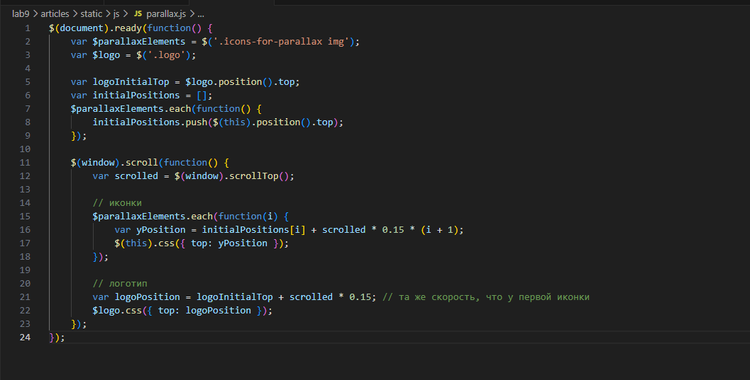
Рисунок 4. Эффект параллакса

Вывод
В рамках лабораторной работы был внедрён эффект параллакса на главной странице блога с помощью jQuery. При прокрутке страницы три фоновых изображения перемещаются с разной скоростью по вертикали, создавая ощущение глубины. Для реализации этого эффекта была изменена структура шапки, добавлены необходимые изображения и написаны скрипты, которые динамически корректируют их положение в зависимости от прокрутки. Кроме того, параллакс был применён к логотипу с индивидуально настроенными параметрами движения. Работа позволила закрепить навыки использования jQuery, обработки событий прокрутки и создания интерактивных визуальных эффектов.

